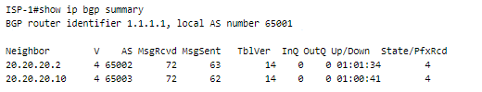

bgp szomszédos routerek ip címe

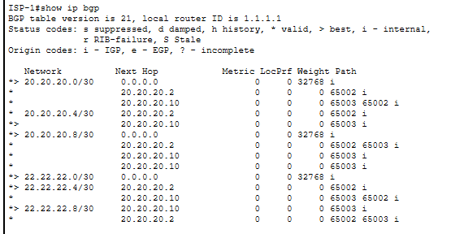

bgp táblák, melyik hálózat, következő ugrás stb